**線上課程系統使用教學**

**附件3**

1. 線上課程網址：<https://elearn.ydahub.tw/mooc/index.php>
2. 註冊成為會員。

1. 註冊完成後，點擊畫面右上角「個人專區－選課中心」，並且點選要上的課程。

* 建議透過【計畫搜尋】選單按年度及計畫名稱查詢相關課程。
* 選擇計畫分類後記得按下旁邊的【+】加號按鈕，再點選搜尋，下方即會出現相關課程。
* 點選下方所出現的搜尋結果中的【Go】將會出現課程列表。

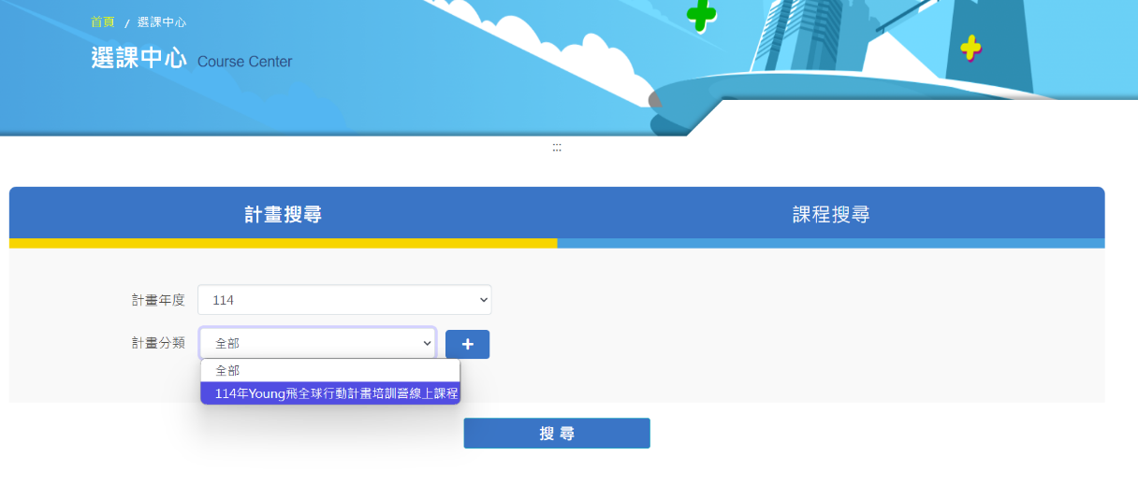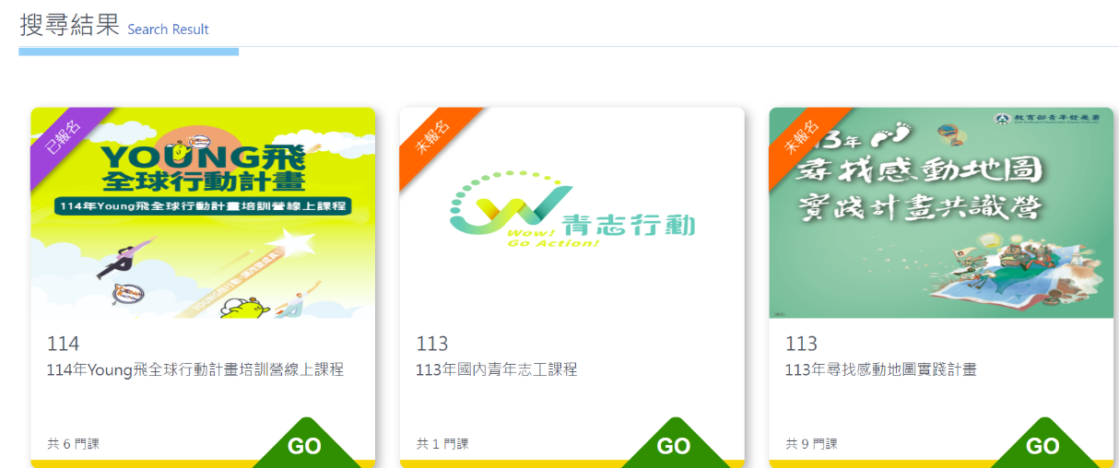

1. 點選【報名】按鈕報名課程。

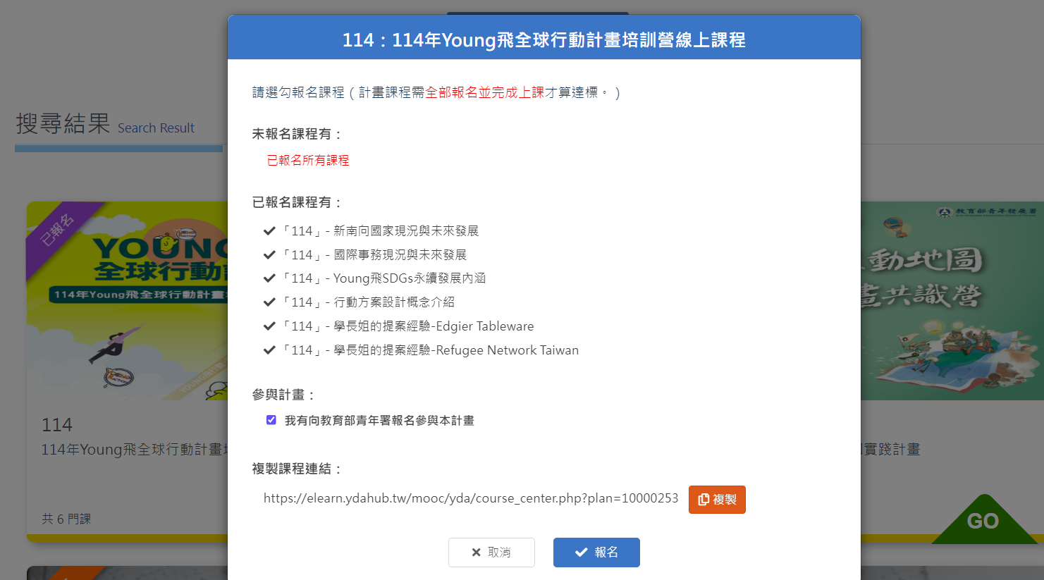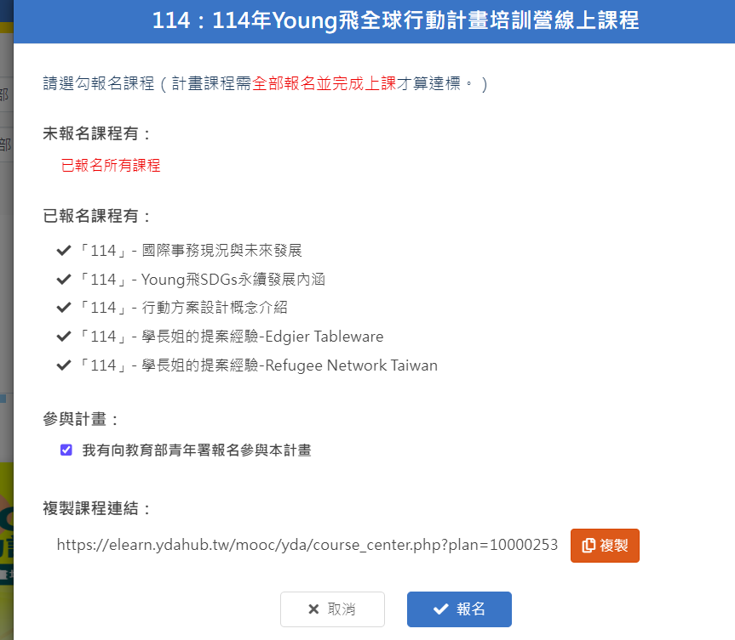

1. 上課

* 點選畫面右上方【個人專區-我的課程】進入課程選單。
* 往下捲動頁面將會看到所報名的課程，點選課程圖示上的【Go】按鈕，再點選「上課去」進入線上課程影片。

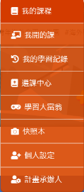

1. 開始上課。
2. 看完課程影片後記得填寫滿意度調查問卷，系統才會顯示為完成課程。

1. 點擊個人專區－我的學習紀錄，將標記**已完成**之課程點選**加入**鍵，並點選右下

方**列印時數證明**以取得資料。

1. 課程學習時數證明（屆時請用此格式上傳證明，並須包含規定之課程）

